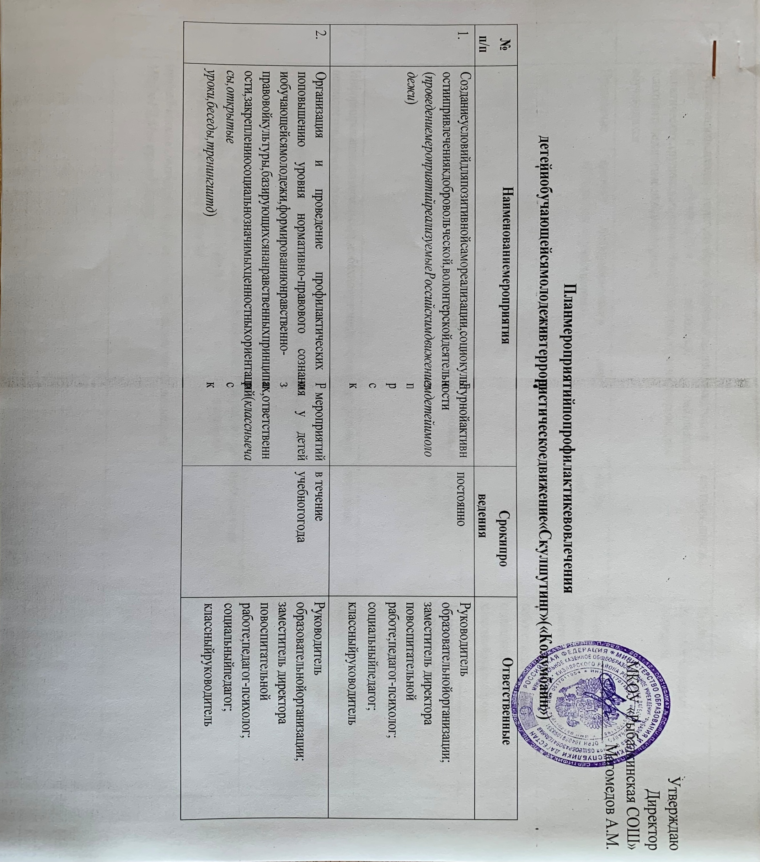

Утверждаю
Директор
МКОУ «Рыбалкинская СОШ»
___________ Магомедов А.М.

План мероприятий по профилактике вовлечения
Детей и обучающейся молодежи в террористическое движение «Скулшутинг» («Колумбайн»)

№п/п | Наименованиемероприятия | Срокипроведения | Ответственные
1. | Созданиеусловийдляпозитивнойсамореализации,социокультурнойактивностиипривлечениякдобровольческой,волонтерскойдеятельности  (проведениемероприятийреализуемыеРоссийскимдвижениемдетейимолодежи) | постоянно | Руководитель образовательнойорганизации;  заместитель директора повоспитательной работе;педагог-психолог;  социальныйпедагог;  классныйруководитель
2. | Организация и проведение профилактических мероприятий поповышению уровня нормативно-правового сознания у детей иобучающейсямолодежи,формированиюнравственно-правовойкультуры,базирующихсянанравственныхпринципах,ответственности,закреплениюсоциальнозначимыхценностныхориентаций(классныечасы,открытые  уроки,беседы,тренингиитд) | в течение учебногогода | Руководитель образовательнойорганизации;  заместитель директора повоспитательной работе;педагог-психолог;  социальныйпедагог;  классныйруководитель

4. | Организацияпсихолого-педагогическогосопровождениясоциализации детей и обучающейся молодежи, оказавшихся вкритических,трудныхжизненныхобстоятельствах,втомчислепроведениепсихолого-педагогическойдиагностики  обучающихся | сентябрь,апрель | Педагог-психолог;социальныйпедагог
5. | Проведение единого информационного дня «Детскоготелефонадоверия» | ноябрь,май | Руководитель образовательнойорганизации;  заместитель директора повоспитательной работе;педагог-психолог;  социальныйпедагог;  классныйруководитель
6. | ПроведениеНеделибезопасногоИнтернета«Безопасностьвглобальнойсети» | ноябрь,декабрь | Заместительдиректорапоинформационно-  коммуникационнымтехнологиям;  классныйруководитель
7. | Информированиеовозможныхспособахполученияпомощиотпрофильныхспециалистов,служб,ведомств  (размещениеинформацииопрофильныхспециалистахнаинформационныхстендахвобразовательныхорганизациях) | постоянно | Педагог-психолог;  социальныйпедагог;  классныйруководитель
8. | Организация и проведение профилактических мероприятий поформированию жизнестойкости и социально-востребованныхжизненных навыков  (проведениеклассныхчасов,открытыхуроковсучастиемпредставителейМВДпоРД,МинздраваРДитд) | втечение года | Классныйруководитель

9. | Организация и проведение мероприятий по стимулированиюдетейиобучающуюсямолодежькполучениюдополнительногообразования  (вовлечениедетейвшкольныетеатры,спортивныеклубы,волонтерскую деятельностьитд) | постоянно | Педагогический коллективобразовательнойорганизации
10. | Сцельюсозданиякомфортнойобразовательнойсредыинравственно-правовойкультуройдляучастниковвоспитательногопроцессаорганизоватьпосещениепедагогическимиработникамикурсовповышенияквалификациипопрофилактикедеструктивногоповедения  детейиобучающейсямолодежи. | в течение учебногогода | Руководитель образовательнойорганизации;  педагогический коллективобразовательнойорганизации

